**新 书 推 荐**

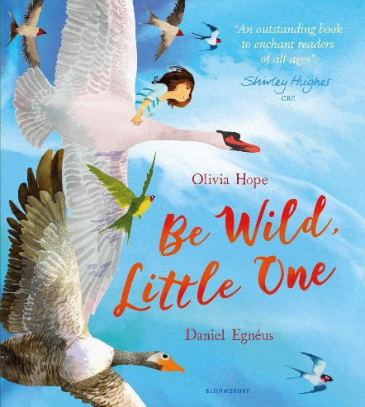**中文书名：《野孩子》**

**英文书名：BE WILD, LITTLE ONE**

**作 者：Olivia Hope and Daniel Egnéus**

**出 版 社：Bloomsbury**

**代理公司：ANA/Emily Xu**

**页 数：32页**

**出版时间：2022年5月**

**代理地区：中国大陆、台湾**

**审读资料：电子稿**

**类 型：儿童绘本**

**内容简介：**

这是一场鼓舞人心的生命庆典，如果我们能够敞开心扉，尽情感受周边世界的美，那么生活将会变得多么精彩！

天才新人作家奥利维亚·霍普搭档超高产艺术家丹尼尔·艾格努斯，为我们创作了这本精彩绝伦、震撼人心的绘本，令人振奋地庆祝了我们每个人心中的野性。这本书展现出了大自然的美与每个孩子的冒险精神，非常适合作为礼物书送给HERE WE ARE, WHAT WE’LL BUILD以及WILD CHILD的小书迷们。

做好准备去往一场激动人心的冒险旅途吧，穿越大自然的美：从松林到令人敬畏的山峦，从波光粼粼的海面到熠熠生辉的星夜，书的每一页都充满了奇迹。飞跃大海，与狼同行踏过山间白雪，和萤火虫在林间跳舞，和大自然一起狂野起来吧！

**媒体评论：**

“奥利维亚·霍普是一个有巨大潜能的天才，我们非常高兴能和她合作。丹尼尔·艾格努斯的插画令人眼前一亮，让故事活了起来，《野孩子》试一次穿越自然世界奇观的难忘之旅。我希望这本书令人振奋的魔法和美丽能够吸引世界各地的读者们。”

----Pari Thomson, Commissioning Editor, Bloomsbury Children's Books

**作者简介：**

**奥利维亚·霍普（Olivia Hope）**是一位特别喜欢儿童文学的爱尔兰作家。在成为作家之前，她是一位破纪录的链球运动员，曾经参加过国际比赛。她和丈夫和儿子们生活在爱尔兰的西南部。本书是她的处女作。

**丹尼尔·艾格努斯（Daniel Egnéus）**是来自瑞典的插画师，他从未接受过艺术院校的专业插画教学，在过去20年中他曾在布拉格、伦敦、博洛尼亚、罗马、米兰生活过，现在他在希腊雅典安家。**他曾为知名畅销作家尼尔·盖曼的《美国众神》四部曲插画，他的其他客户包括香奈儿、哈根达斯、宝马、百事可乐、花花公子、英国O2、《时代周刊》、企鹅、兰登书屋、《世界报》等等。他在2005年被英国插画家协会评选为最佳插画师，他与宝马合作的项目获得了2008德国对家艺术指导宣传奖，他插画的The Thing（西蒙·普托克所著）被《卫报》评选为2016年50佳插画图书，他的作品已经被翻译成19种语言在世界各地出版。**并且他与希腊国家大剧院长期合作，参与制作插画剧作项目，并为希腊电视台雅典音乐节绘制海报和动画，也为希腊雅典国家歌剧院制作动画（与多项大奖得主导演Effie Pappa合作）。

**内文插图：**

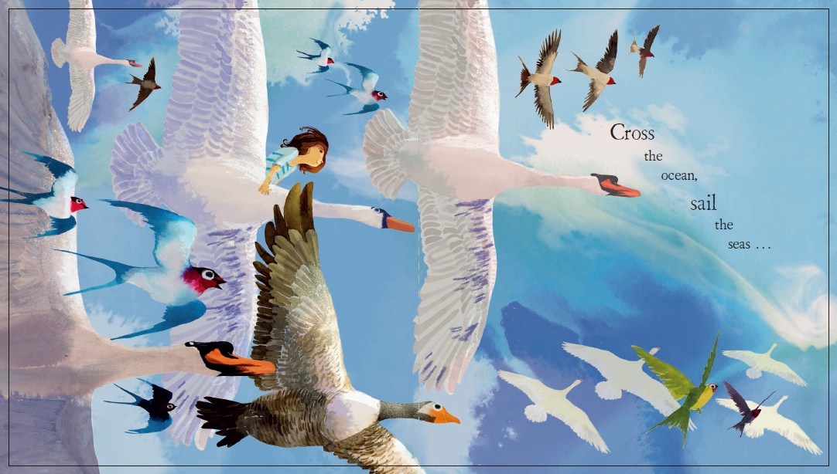

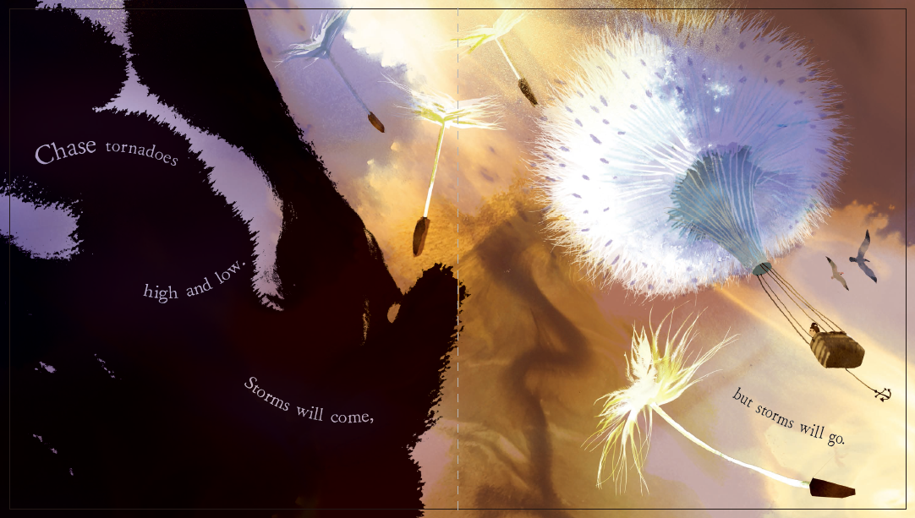

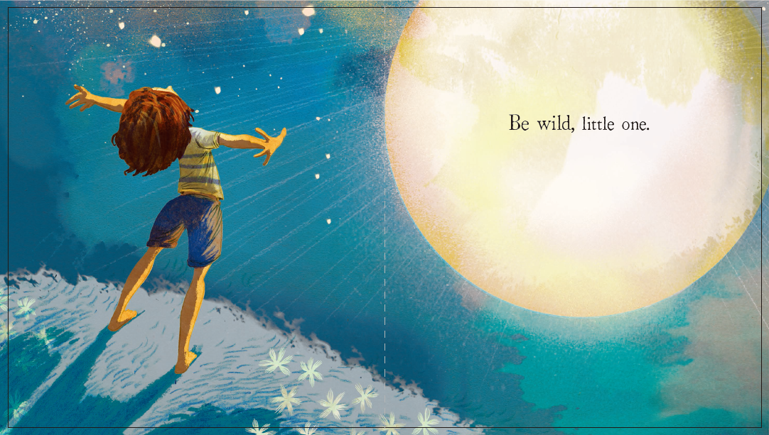

**谢谢您的阅读！**

**请将回馈信息发送至：徐书凝（Emily Xu)**

安德鲁﹒纳伯格联合国际有限公司北京代表处

北京市海淀区中关村大街甲59号中国人民大学文化大厦1705室, 邮编：100872  
电话：010-82504206

传真：010-82504200

Email：Emily@nurnberg.com.cn

网址：www.nurnberg.com.cn

微博：<http://weibo.com/nurnberg>

豆瓣小站：<http://site.douban.com/110577/>

微信订阅号：ANABJ2002